Конкурс плакатов «НЕТ- наркотикам»
В конкурсе плакатов приняли участие учащиеся 7-9 классов.
I место занял 8 «Б» класс,
II место занял 9 «А» класс
III место занял 7 «А» класс

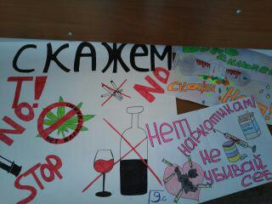

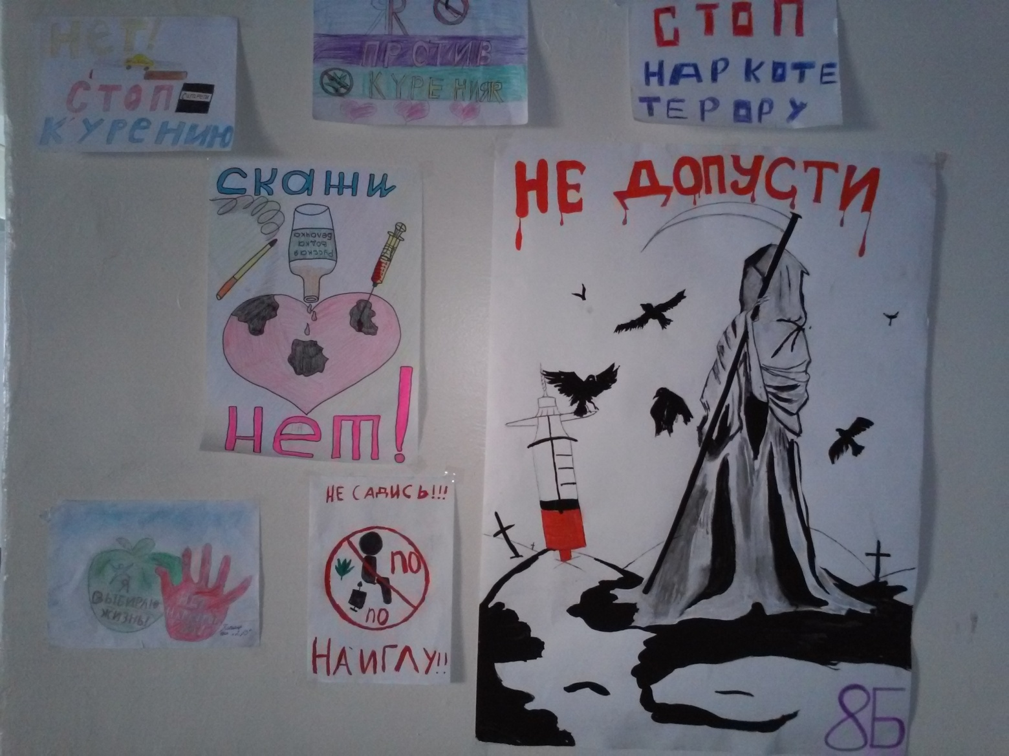

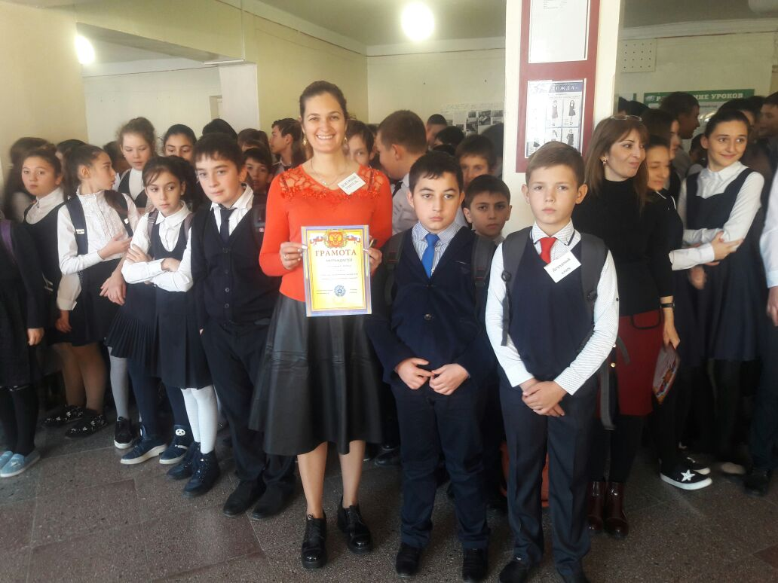

Конкурс рисунков «МИР ДЕТСТВА»
В конкурсе приняли учащиеся 1-4 классов.
1 «А» и 3 «Б» классы заняли I место,
4 «А» 4 «Б» заняли II место,
1 «В» и 2 «В» заняли III место.

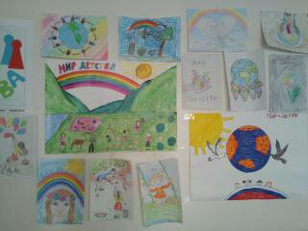

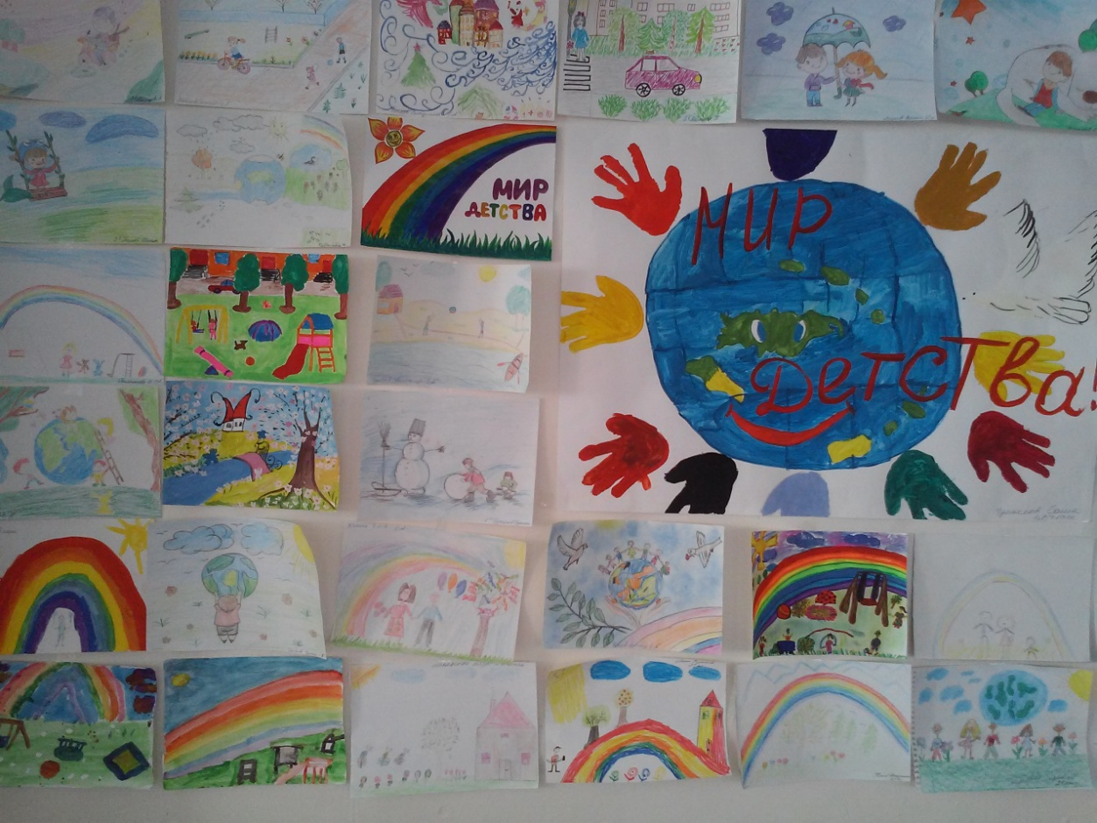

ъ
Классный час «СТОП ,СПИД»
Классный час в 6 «Б» классе провела Тогузова З.В., классный руководитель.
Урок прошел в нетрадиционной форме- в виде брейн- ринга. Учащиеся разделились на команды, каждой команде давались творческие и познавательные задания. В процессе игры учитель проводила тематическую беседу. Урок был интересным, познавательным и запоминающимся.

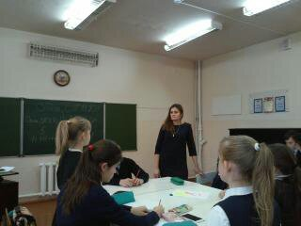

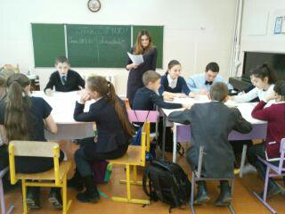

07.12.2017 приняли участие в мероприятии «Герой Отечества», которое проходило в музее имени И.Плиева.
Учащиеся 6 «А» и 6 «Б» классов вступили в ряды Российского Движения Школьников.

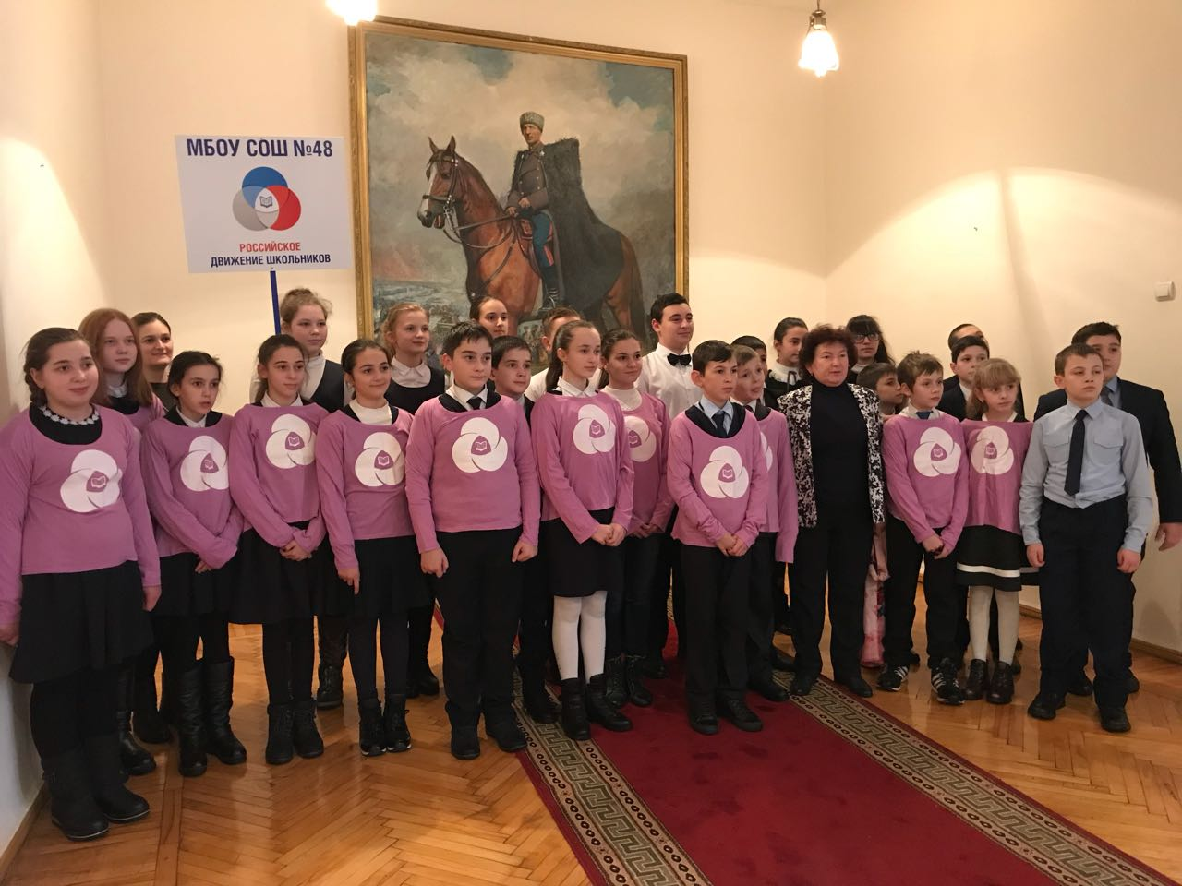

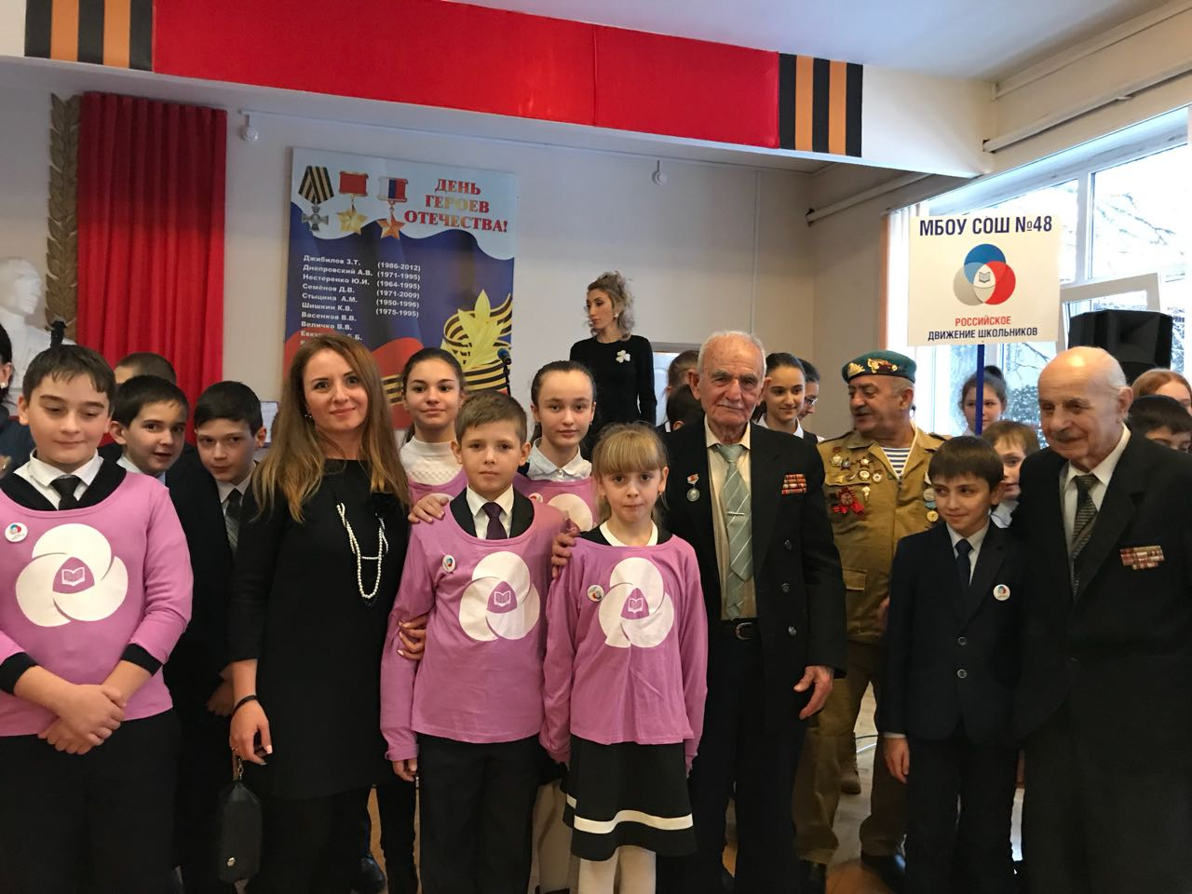

08.12.2017г. ученики 6 «А» класса вступили в ряды Миротворцев

